ДРУГА ГРУПА
ОСНОВНИ ЕЛЕМЕНТИ ПОЛИЕДРА
О геометријским телима
Геометријска тела су потпуно ограничени делови простора. Геометријска тела су од остатка простора ограничена разним геометријским фигурама.
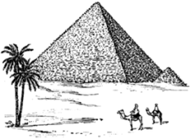
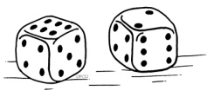
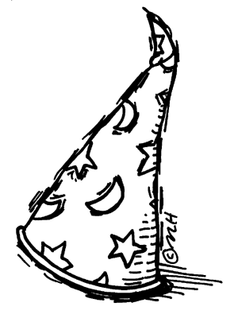

На пример коцка је ограничена са шест једнаких квадрата а квадар са шест правоугаоника. Кеопсова пирамида је ограничена квадратом и троугловима који су потпуно једнаки и има их четири. Геометријска тела у овим примерима (коцка, квадар, пирамида) су ограничена многоугловима, међутим постоје и многа тела која су ограничена облим фигурама. Нека од њих су ваљак (конзерва) , купа (капа за чаробњака) и лопта. Дакле, геометријска тела могу бити обла и рогљаста. Рогљаста геометријска тела називају се још и ПОЛИЕДРИ

Геометријско тело ограничено са коначно много многоуглова је рогљасто тело или полиедар.

Основни елементи полиедра
Унија свих многоуглова који ограничавају неки полиедар назива се полиедарска површ. Сваки од тих многоуглова назива се страна полиедра. Странице многоуглова су ивице полиедра. Темена многоуглова су темена полиедра.

Слика 1

Полиедар на слици има 12 темена, 18 ивица и 8 страна. Темена (тачке) означавамо великим штампаним словима латиницеA,B,C итд. Ивице су дужи које означавамо навођењем крајњих тачака нпр. AB, BC, CD. Стране полиедра су многоуглови. Полиедар на слици има 6 страна које су правоугаоници и две које су правилни шестоуглови. Стране полиедра именујемо навођењем темена тог многоугла који представља страну полиедра. (ABCD, EFGHI ).

Пример: Посматрај полиедар на слици.

Полиедар 1
Ове податке бисмо могли да прикажемо и таблицом:
Полиедар | Број темена - Т | Број ивица - I | Број страна - S | T – I + S
1 | 6 | 12 | 8
2
3
4
5

Задатак 1: Попуни таблицу како је започето са подацима Полиедра 1, добијене резултате провери са члановима своје групе и провери да ли за све ове полиедре важи Ојлерова формула.
Задатак 1. уради у свесци. За приказивање резултата овог задатка користи табелу .

Полиедар 2 Полиедар 3 Полиедар 4 Полиедар 5

Задатак 2: Провери да ли за полиедар на Слици 1. важи Ојлерова формула.
https://www.youtube.com/watch?v=ED_CxTcYAXw&t=86

